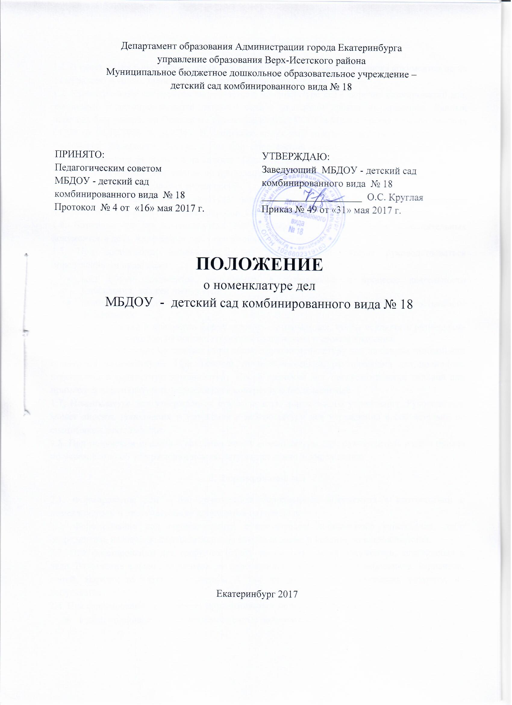

1. Общие положения.
1.1. В целях правильного оформления дел детского сада, для быстрого поиска документов по их содержанию и видам, производится классификация документов.
1.2. Классификация документов закрепляется в номенклатуре дел – перечне наименований дел, заводимых в делопроизводстве детского сада с указанием сроков их хранения. Данный перечень был утвержден Приказом Госкомобразования СССР и Министерства здравоохранения СССР от 04.10.1988 № 369/745. В настоящее время этот документ действует на территории Российской Федерации. Вместе с тем при определении номенклатуры дел в детском саду следует опираться на приказ и на Приказ Министерства образования РФ от 22.08.1996 года № 448 «Об утверждении документов по проведению аттестации и государственной аккредитации дошкольных образовательных учреждений».
1.3. Состав документов / номенклатура/ определяется компетенцией и функционированием детского сада. Порядком решения вопросов, взаимосвязанных с другими организациями.
1.4. Номенклатура дел предназначена для группировки и распределения исполнительных документов в дела, индексации дел, определения сроков их хранения.
1.5. При составлении номенклатуры дел детского сада следует руководствоваться определенными правилами:
- весь объем документов, получаемых и создаваемых в процессе деятельности учреждения, должен быть учтен;
- необходимо раздельно группировать в дела документы временного и постоянного пользования;
- следует четко и конкретно формулировать заголовки дел, чтобы исключить размещение в деле документов, не соответствующих содержанию и срокам хранения.
1.6. Каждое учреждение составляет свою конкретную номенклатуру дел на основе типовой или примерной номенклатуры. При наличии типовой номенклатуры заголовки дел полностью переносятся в конкретную номенклатуру. Сроки хранения дел, предусмотренные типовой или примерной номенклатурой, переносятся в конкретную без изменений.
1.7. Номенклатура дел утверждается руководителем дошкольного учреждения. Руководитель может вносить дополнения и уточнения в номенклатуру дел учреждения в соответствии со спецификой деятельности.
1.8. При получении приказа о введении новой номенклатуры дел, руководитель издает приказ по учреждению об утверждении номенклатуры дел данного учреждения.
2. Формирование дел
2.1. Формирование дел – это группировка исполненных документов в соответствии с номенклатурой и систематизация документов внутри дела.
2.2. Формирование дел осуществляется руководителем дошкольного учреждения, либо сотрудником, назначенным ответственным за организацию и ведение делопроизводства.
2.3. При формировании дел требуется строго определять состав документов, включенных в дело. Включение в дело документов, не относящихся к нему, а также черновиков, вариантов, копий, вырезок из газет и журналов. А так же документов, подлежащих возврату, не допускается.
2.4. При формировании дел следует придерживаться определенных правил:
- в дело подшиваются только исполненные документы;
- каждый документ должен соответствовать требованиям государственных стандартов и нормативных актов / для этого проверяется наличие необходимых подписей, виз, индекса, дат и т.д. /, недооформленные или неправильно оформленные документы возвращаются исполнителю на доработку.
- в дело подшиваются документы в одном экземпляре / оригинал/;
- документы постоянного и временного хранения группируются в отдельные дела;
- как правило, в дела группируются документы одного календарного года / 01.01. – 31.12./. Исключение составляют переходящие дела / дела по вопросам, которые решаются несколько лет/;
- документы помещают в дело со всеми приложениями и дополнительными материалами;
- толщина дела не должна превышать 30 – 40 мм / около 250 листов /.
2.5. На обложке дела проставляется название организации / полное или сокращенное/, структурное подразделение / например, бухгалтерия, медицинский кабинет/, затем указывается индекс дела по номенклатуре.
2.6. Расположение документов внутри дел производится в хронологическом порядке, при котором более ранние документы располагаются в начале года.
3. Систематизация отдельных категорий документов.
3.1. Распорядительные документы группируются в дело по видам и хронологии с относящимися к ним приложениями.
3.2. Приказы по основной деятельности формируются отдельно от приказов по личному составу / назначение, перемещение. Увольнение сотрудников / и приказ об отпусках, командировках и т.д.
3.3. Протоколы располагаются в делах в хронологическом порядке по номерам в пределах учебного года.
3.4. Планы, отчеты, сметы должны хранится с делами того года, на который / за который / они составлены.
3.5. Документы в личных делах располагаются в следующем порядке:
- заявление о приеме на работу;
- направление или представление;
- анкета;
- листок по учету кадров;
- автобиография;
- документы об образовании;
- аттестационный лист;
- выписки из приказов о назначении перемещении, увольнении;
- дополнение к личному листку по учету кадров / в него вносятся данные о получении премий или наложении взысканий, о награждении и т.д. /
В личное дело не помещаются копии приказов о наложении взысканий, справки о состоянии здоровья и с места жительства, заявления об отпусках и другие документы второстепенного значения.
3.6. Лицевые счета сотрудников группируются в самостоятельные дела в пределах календарного года и располагаются в них по алфавиту фамилий.
3.7. Переписку следует формировать в дела за период календарного года. В дело переписки помещают все документы, возникшие в ходе решения вопроса. Переписка систематизируется в хронологической последовательности, документ -ответ помещают за документом запросом.

Приложение № 1
Положению "О номенклатуре дел"
от « ___» _________ 201___ года
Разработана на основании Приказа Госкомобразования СССР и Минстерства здравоохранения СССР от 04.10.1988 года № 369/745, приказа Министерства образования Российской Федерации от 22.08.1996 года № 448 «Об утверждении документов по проведению аттестации и государственной аккредитации дошкольных образовательных учреждений»

Индекс дела | Заголовок дела | Срок  хранения и № статей по перечню | Примечания

1 | 2 | 3 | 4
01. Организационно-распорядительная деятельность
01-01 | Учредительные документы:  -Устав учреждения, изменения и дополнения к нему | Постоянно  ст. 13 а
 | -Лицензия на право ведения образовательной деятельности, приложение к лицензии | Постоянно  ст. 19
 | Свидетельства на право оперативного управления зданием, пользования земельным участком | Постоянно  ст. 57
01-02 | Нормативные акты по вопросам организации работы учреждения (входящая документация: постановления, распоряжения, приказы учредителя, управления образования Верх – Исетского района). | ДМН  ст. 1 б | Касающиеся деятельности учреждения - постоянно
01-03 | Журнал регистрации входящих документов | 3 года  ст. 72 б | Возможен электронный вариант
01-04 | Приказы заведующего учреждением по основной деятельности. | Постоянно  ст. 6 а
01-05 | Журнал регистрации приказов по основной деятельности | Постоянно  ст. 72 а | Хранятся в организации
01-06 | Годовые планы работы учреждения | 3 года  ст. 90 а
01-07 | Годовые отчеты учреждения | 5 лет  ст. 114 б
01-08 | Правила, инструкции, положения, регламенты, присланные для сведения | 3 года  ст. 10 б | После замены новыми
01-09 | Протоколы административных совещаний при заведующем учреждения | 3 года  ст. 5 г
01-10 | Локальные акты: коллективный договор, правила внутреннего трудового распорядка, положения, регламенты, инструкции, разработанные в учреждении | Постоянно  ст. 10а | После замены новыми
01-11 | Протоколы заседаний Совета родителей | 3 года ст. 5 в
01-12 | Документы проверок учреждения (доклады, справки, отчеты, акты, докладные записки). Журнал учёта проверок | 5 лет  ст. 48
01-13 | Переписка с организациями по основным вопросам деятельности (служебные и докладные записки) | 5 лет ЭПК  ст. 12
01-14 | Приемо-сдаточные акты и приложения к ним, составленные при смене заведующего учреждением | Постоянно  ст. 36 а
01-15 | Приемо-сдаточные акты и приложения к ним, составленные при смене должностных ответственных и материально-ответственных лиц | 5 лет  ст. 36 б | После смены должностного, материально-ответственного лица
01-16 | Номенклатура дел учреждения | Постоянно ст. 67а
01-17 | Журнал регистрации исходящих документов | 3 года  ст. 72 б | Возможен электронный вариант
01-18 | Обращения граждан, документы (справки, сведения, переписка) по их рассмотрению | 5 лет  ст. 56 б | В случае неоднократного обращения -5 лет после последнего рассмотрения
01-19 | Журнал регистрации обращений граждан | 5 лет  ст. 72 в
01-20 | Публичный отчет руководителя | 3 года
02. Организация образовательного процесса
02-01 | Программа развития учреждения с приложениями | ДЗН  ст. 273 | До замены новыми
02-02 | Образовательные программы дошкольного образования, разработанные в учреждении | Постоянно  ст. 10 а
02-03 | Годовой план воспитательно-образовательной работы | Постоянно  ст. 90 а
02-04 | Годовые планы по реализации образовательных программ дошкольного образования (в том числе дополнительных образовательных услуг) | ДЗН  ст. 273 | Перечень просвещения, 1989 г.
02-05 | Годовой отчет о воспитательно-образовательной работе | Постоянно  ст. 114 б
02-06 | Годовой статистический отчет о деятельности учреждения (ф. № 78-РИК) на начало учебного года | ДМН  ст. 239в | Перечень просвещения, 1989 г.
02-07 | Годовой статистический отчет о деятельности учреждения (ф. № 85-к) на начало учебного года | 5 лет  ст. 238 | Перечень просвещения, 1989 г.
02-08 | Протоколы заседаний педагогического совета учреждения | Постоянно  ст. 267 | Перечень просвещения, 1989 г.
02-09 | Документы (сводки, аналитические таблицы, справки) по организации воспитательно-образовательной деятельности учреждения | Постоянно  ст. 42
03. Воспитательно-образовательная деятельность
03-01 | Расписание занятий возрастных групп | 1 год ст. 380
03-02 | Режимы дня для возрастных групп на тёплый и холодный периоды года | 5 лет  ст. 574 | Т.П. 1989 г.
03-03 | Приказы заведующего учреждением по движению детей. | 3 года  ст. 438 | Перечень просвещения, 1989 г.
03-04 | Книга движения детей | 5 лет ст. 440 | Перечень просвещения, 1989 г.
03-05 | Книга(журнал) регистрации приказов. | 3 года
03-06 | Личные дела детей (распоряжения о направлении детей в ДОУ, индивидуальные карты развития детей) Договоры с родителями (законными представителями) о взаимоотношениях и сотрудничестве в образовательном процессе | 3 года  ст. 330  3 года  ст. 23в | После окончания учреждения  Перечень просвещения 1989 г.  После истечения срока договора
03-07 | Документация по организации платных дополнительных образовательных услуг. | 3 года  ст. 332 | Перечень просвещения, 1989 г.
03-08 | Портфолио на каждого педагога | Постоянно ст. 42
03-09 | Аттестация педагогических работников:  нормативные документы; график аттестации; индивидуальные планы по самообразованию | Постоянно  ст. 10 а
04. Медицинское обслуживание и организация питания
04-01 | Списки детей | 5 лет ст. 440 | Перечень просвещения, 1989 г.
04-02 | Медицинские карты детей | 5 лет ст. 441 | Перечень просвещения, 1989 г.
04-03 | Документы (планы, справки, списки, графики, переписка) о периодических осмотрах и прививках детей | 3 года  ст. 691 | Т.П. 1989 г.
04-04 | Требования (заявки) на медикаменты | 3 года ст. 724 | Т.П. 1989 г.
04-05 | Документы (информации, справки, акты) по контролю за режимом и качеством питания | 3 года  ст. 435 | Перечень просвещения, 1989 г.
04-06 | Документы (договоры, отчеты) о медицинском обследовании работников | 5 лет  ст. 330
04 - 07 | Примерное десятидневное меню | Постоянно
04 - 08 | Технологические карты по приготовлению блюд | Постоянно
05. Кадровое обеспечение
05 - 01 | Штатное расписание и изменения к нему  Табель учёта рабочего времени | Постоянно  ст. 32а  1 год ст. 281
05-02 | Приказы заведующего учреждением по финансово-хозяйственной деятельности. Документы (заявления, решения, справки, переписка) об оплате учебных отпусков | 5 лет | Хранятся в организации
05-03 | Книга(журнал) регистрации приказов по финансово-хозяйственной деятельности | 5 лет
05-04 | Личные дела педагогов и работников учреждения (автобиографии, анкеты, документы об образовании, документы о повышении квалификации, переподготовке работников учреждения и др.)  Личные карточки Ф. Т-2 (в том числе временных работников) | 75 лет ЭПК  ст. 339 ст. 368  75 лет ЭПК  ст. 337 б | Хранятся в организации
05-05 | Приказы заведующего учреждением по личному составу (о приёме, перемещении, увольнении, о предоставлении отпусков, командировок, дежурствах, взысканиях) | 75 лет  ст. 6 б | Хранятся в организации
05-06 | Должностные инструкции, разработанные в учреждении.  Журнал выдачи должностных инструкций. | Постоянно  ст. 35 а | Персональные в составе личных дел - решение ЦЭПК от 27.10.2003
05-07 | Книга (журнал) регистрации приказов по личному составу | 75 лет  ст. 358 а
05-08 | Книга (журнал) регистрации трудовых договоров | 75 лет  ст. 358 д
05-09 | Подлинные личные документы (трудовые книжки) | До востребования ст. 342 | невостребованные – не менее 50 лет
05-10 | Книга (журнал) учета выдачи трудовых книжек и вкладышей к ним | 50 лет  ст. 358 е
05-11 | Графики предоставления отпусков | 1 год ст. 356
05-12 | Документы (списки, ходатайства, переписка) об участии в профессиональных конкурсах | 3 года ст. 507
05-13 | Документы (списки, сводки) по воинскому учету  Документы (переписка, представления, информация) о назначении пенсии за выслугу лет педагогическим работникам  Переписка по вопросам социальной защиты, социального страхования | 3 года ст.353  10 лет ЭПК  ст.480  5 лет ст.474
06. Бухгалтерский учет и отчетность
06-01 | Годовые сметы доходов и расходов, расчеты к ним  Годовые отчеты об исполнении сметы расходов | Постоянно  ст. 112 а  Постоянно  ст. 140 б
06-02 | Муниципальное задание | 5 лет
06-03 | Документы (планы, отчеты, протоколы, акты, справки, переписка) о проведении документальных ревизий финансово-хозяйственной деятельности, контрольно-ревизионной работе, в том числе правильности взимания налогов | 5 лет ст. 145 | При условии завершения проверки (ревизии)
06-04 | Договоры, соглашения (кредитные, хозяйственные, операционные и т.д.) | 5 лет ЭПК  ст. 186 | После истечения срока действия договора
06-05 | Копии первичных документов и приложения к ним, зафиксировавшие факт совершения хозяйственной операции и явившиеся основанием для бухгалтерских записей (кассовые, банковские документы, корешки банковских чековых книжек, ордера, табели, извещения банков, акты о приеме, сдаче, списании имущества и материалов, квитанции, корешки к ним, счета-фактуры, накладные и авансовые отчеты и др.) | 5 лет ст. 150 | При условии завершения проверки
06-06 | Документы (протоколы заседаний инвентаризационной комиссии, инвентарные описи, акты, ведомости) об инвентаризации основных средств, имущества, зданий и сооружений, товарно-материальных ценностей | 5 лет  ст. 192 | При условии завершения проверки
06-07 | Книги (журналы, карточки) учета основных средств (зданий, сооружений) | 5 лет  ст. 193 в | После ликвидации основных средств
06-08 | Книги (журналы, карточки) учета доверенностей | 5 лет  ст. 193 п | При условии завершения проверки
06-09 | Договоры о материальной ответственности | 5 лет ст. 189  ДМН ст. 165 | После увольнения материально-ответственного лица  Не менее 5 лет
07. Административно-хозяйственная деятельность,
материально-техническое обеспечение
07-01 | Договоры по техническому обслуживанию здания и помещения,  оборудования и оргтехники.  Договоры о водоснабжении, теплоснабжении и энергоснабжении | 5 лет ЭПК  ст. 186  5 лет ст. 436 | После истечения срока действия договора  После истечения срока действия договора
07-02 | Технические паспорта здания и оборудования | 5 лет ЭПК  ст. 430 | После ликвидации здания, списания оборудования
07-03 | Паспорта соответствия санитарно – эпидемиологическим и противопожарным нормативам на каждое помещение дошкольного учреждения | 5 лет ЭПК  ст. 430 | После ликвидации здания, списания оборудования
07-04 | Документы (доклады, обзоры, акты, справки, переписка) о состоянии зданий, помещений, занимаемых учреждением | 5 лет ЭПК  ст. 434
08. Охрана труда, техника безопасности, ГО
08-01 | Документы (акты, предписания, справки и др.) по охране труда и технике безопасности  Декларация пожарной безопасности | 5 лет ЭПК  ст. 295
08-02 | Планы-схемы эвакуации людей и материальных ценностей в случае чрезвычайных ситуаций | ДЗН ст. 309
08-03 | Документы (программы, списки, переписка и др.) об обучении работников технике безопасности | 5 лет ст. 314
08-04 | СОУТ(специальная оценка условий тр.)  (договор, материалы, график протоколы) | 5 лет ст. 315
08-05 | Книга учета инструктажа по технике безопасности (или по безопасности труда на рабочем месте) | 10 лет  ст. 316 б
08-06 | Журнал учета регистрации несчастных случаев, учета аварий | постоянно ст. 320
08-07 | Журнал учета регистрации несчастных случаев с воспитанниками | постоянно ст. 320
08-08 | Документы (протоколы, акты, справки и др.) о производственных авариях и несчастных случаях  Документы (акты, справки, докладные записки и др.) о санитарном состоянии учреждения | 45 лет ЭПК  ст. 322 а  5 лет ст. 326 | Связанных с крупным материальным ущербом и человеческими жертвами - постоянно
08-09 | План основных мероприятий учреждения в области гражданской обороны, предупреждения и ликвидации чрезвычайных ситуаций, обеспечения пожарной безопасности и безопасности людей на водных объектах. | ДЗН ст. 309
08-10 | План работы учреждения по охране труда (службы по охране труда) на год, квартал, месяц.  Программа производственного контроля и другие программы по охране труда. | постоянно ст. 320
08-11 | Журнал учёта выдачи инструкций по охране труда.  Журнал учёта инструкций по охране труда.  Инструкции по охране труда. | ДЗН | 3 года
08-12 | Журнал учёта первичных средств пожаротушения.  Документы по автоматической пожарной сигнализации. Журнал учета проверок состояния пожарной сигнализации. | постоянно ст. 320
08-13 | Журнал регистрации вводного и первичного инструктажа. | постоянно ст. 320
08-14 | Журнал учёта инструктажей по пожарной безопасности. | постоянно ст. 320
08-15 | Журнал проверки состояния техники безопасности (трёхступенчатый контроль). | постоянно ст. 320
09. Антитеррористическая защита
09– 01 | Противодиверсионный (антитеррористический) паспорт  Договоры по охране объекта. | ДЗН
09-02 | Инструкции, регламенты, разработанные в учреждении | ДЗН
09-03 | Журнал регистрации инструктажа по антитеррористической защищённости | постоянно ст. 320
09-04 | Журнал учёта проверки территории МБДОУ.  Журнал учёта использования тревожной сигнализации. | постоянно ст. 320
09-05 | Журнал учёта посетителей МБДОУ  Журнал регистрации автотранспорта. | постоянно ст. 320
09-06 | Журнал учёта состояния основных и запасных выходов. | ДЗН
09-07 | Планы и отчёты по организации тренировок по антитеррористической деятельности. | ДЗН
09 - 08 | Анализ работы по антитеррористической деятельности за год | постоянно ст. 320

СПИСОК СОКРАЩЕННЫХ СЛОВ

ДЗН - до замены новыми
ДМН - до минования надобности
Т.П. - Перечень типовых документов, образующихся в деятельности госкомитетов, министерств, ведомств и других учреждений, организаций и предприятий с указанием сроков хранения (М., 1989)
ЭК - экспертная комиссия
ЭПК - экспертно-проверочная комиссия

